Министерство науки и высшего образования Российской Федерации

Федеральное государственное бюджетное образовательное

учреждение высшего образования

ТОМСКИЙ ГОСУДАРСТВЕННЫЙ УНИВЕРСИТЕТ

СИСТЕМ УПРАВЛЕНИЯ И РАДИОЭЛЕКТРОНИКИ (ТУСУР)

Кафедра компьютерных систем в управлении и проектировании (КСУП)

**РАЗРАБОТКА ПЛАГИНА БИТА ДЛЯ ОТВЁРТКИ ДЛЯ «КОМПАС-3D v20»**

Проект системы по лабораторному проекту

по дисциплине «ОСНОВЫ РАЗРАБОТКИ САПР»

«Построение биты для отвёртки в системе КОМПАС-3D v20»

Выполнил:

студент гр.588-3

______________Емельянов Д.А.

«___» _______________ 2021 г.

Руководитель:

к.т.н., доцент каф. КСУП

_____________Калентьев А. А.

«___» _______________ 2021 г.

Томск 2021

Оглавление

1 Описание Компас-3D 3

2 Описание API 4

3 Обзор аналогов 7

4 Описание предмета проектирования 8

5 Диаграмма классов 11

6 Макет пользовательского интерфейса 12

Список литературы 14

# 1 Описание Компас-3D

«Компас» — семейство систем автоматизированного проектирования, универсальная система автоматизированного проектирования, позволяющая в оперативном режиме выпускать чертежи изделий, схемы, спецификации, таблицы, инструкции, расчетно-пояснительные записки, технические условия, текстовые и прочие документы. Изначально система ориентирована на оформления документации в соответствии с ЕСКД, ЕСТД, СПДС и международными стандартами, но этим возможности системы не ограничиваются.

Система «Компас-3D» предназначена для создания трёхмерных ассоциативных моделей отдельных деталей (в том числе, деталей, формируемых из листового материала путём его гибки) и сборочных единиц, содержащих как оригинальные, так и стандартизованные конструктивные элементы. Параметрическая технология позволяет быстро получать модели типовых изделий на основе проектированного ранее прототипа. Многочисленные сервисные функции облегчают решение вспомогательных задач проектирования и обслуживания производства.

Система «Компас-3D» включает следующие компоненты: система трёхмерного твердотельного моделирования, универсальная система автоматизированного проектирования «Компас-График» и модуль формирования спецификаций. Ключевой особенностью «Компас-3D» является использование собственного математического ядра и параметрических технологий. [1]

# 2 Описание API

API (англ. Application Programming Interface) — описание способов, которыми одна компьютерная программа может взаимодействовать с другой программой.

В КОМПАС-3D существуют API двух версий: API 5 и API 7. Обе версии реализуют различные функции системы и дополняют друг друга. Обе версии программных интерфейсов в равной мере поддерживаются и развиваются с учетом самих изменений в системе. В основном, для создания полноценных подключаемых модулей достаточно методов и свойств интерфейсов API 5.

Главным интерфейсом API системы КОМПАС-3D является KompasObject. Получить указатель на этот интерфейс можно при работе под управлением внешнего приложения (контроллера) – после вызова стандартной системной функции. Методы этого интерфейса реализуют наиболее общие функции работы с документами системы, системными настройками, файлами, а также дают возможность получить указатели на другие интерфейсы [2].

Ниже в таблицах 1.1-1.5 представлены основные свойства и методы интерфейсов.

Таблица 1.1. – Методы интерфейса KompasObject.

|  |  |  |
| --- | --- | --- |
| Метод | Возвращаемое значение | Описание |
| Document3D() | Указатель на интерфейс документа трёхмерной модели ksDocument3D | Даёт возможность получить указатель на интерфейс трёхмерного документа (детали или сборки) |
| Visible |  | Свойство видимости приложения |
| Quit |  | Метод для завершения программы Kompas-3D |
| ActivateControllerAPI |  | Метод для активации контроллера API |
| ksDocument2D |  | Интерфейс событий графического документа, события интерфейса позволяют контролировать состояние документа. |

Таблица 1.2 — Методы интерфейса IPart.

|  |  |  |  |
| --- | --- | --- | --- |
| Метод | Входные параметры | Возвращаемое значение | Описание |
| GetDefaultEntity  (short objType) | |  |  | | --- | --- | | objType | - тип объекта. | | |  | | --- | | Указатель на интерфейс [ksEntity](mk:@MSITStore:D:\INSTAL\KOMPAS-3D%20V17.1\KOMPAS\SDK\SDK.chm::/ksEntity.htm) или [IEntity](mk:@MSITStore:D:\INSTAL\KOMPAS-3D%20V17.1\KOMPAS\SDK\SDK.chm::/ksEntity.htm). | | Получить указатель на интерфейс объекта, создаваемого системой по умолчанию |
| GetPart(int type) | |  |  | | --- | --- | | type | - тип компонента. | | указатель на интерфейс компонента [ksPart](mk:@MSITStore:D:\INSTAL\KOMPAS-3D%20V17.1\KOMPAS\SDK\SDK.chm::/ksPart.htm) или [IPart](mk:@MSITStore:D:\INSTAL\KOMPAS-3D%20V17.1\KOMPAS\SDK\SDK.chm::/ksPart.htm). | Получить указатель на интерфейс компонента в соответствии с заданным типом |
| NewEntity(short objType) | |  |  | | --- | --- | | ob | jType- [тип объекта](mk:@MSITStore:D:\INSTAL\KOMPAS-3D%20V17.1\KOMPAS\SDK\SDK.chm::/Obj3dType_NewEntil_Part.htm). | | указатель на интерфейс [ksEntity](mk:@MSITStore:D:\INSTAL\KOMPAS-3D%20V17.1\KOMPAS\SDK\SDK.chm::/ksEntity.htm) или [IEntity](mk:@MSITStore:D:\INSTAL\KOMPAS-3D%20V17.1\KOMPAS\SDK\SDK.chm::/ksEntity.htm). | Создать новый интерфейс объекта и получить указатель на него |

Таблица 1.3 — Методы интерфейса ksDocument3D.

|  |  |  |  |
| --- | --- | --- | --- |
| Метод | Входные параметры | Возвращаемое значение | Описание |
| Create (bool invisible, bool _typeDoc) | invisible – признак режима редактирования документа  (TRUE – невидимый режим,  FALSE – видимый режим),  typeDoc – тип документа  (TRUE – деталь,  FALSE – сборка). | TRUE – в случае успешного завершения. | Дает возможность создать пустой документ (деталь или сборку) |
| GetPart(int type) | type – тип компонента из перечисления Типы компонентов. |  | Получить указатель на интерфейс компонента в соответствии с заданным типом |

Таблица 1.4 – Методы интерфейса ksDocument2D

|  |  |  |  |
| --- | --- | --- | --- |
| Метод | Входные параметры | Возвращаемое значение | Описание |
| long ksLineSeg (double x1, double y1, double x2, double y2, long style) | x1, y1 - координаты первой точки отрезка, x2, y2 - координаты второй точки отрезка, style - стиль линии. | указатель на отрезок - в случае удачного завершения, 0 - в случае неудачи. | Метод для создания отрезка. |

Таблица 1.5 —Методы интерфейса [ksEntity](mk:@MSITStore:C:\Program%20Files\ASCON\KOMPAS-3D%20v18%20Study\SDK\SDK.chm::/ksEntity_props.htm)

|  |  |  |  |
| --- | --- | --- | --- |
| Метод | Входные параметры | Возвращаемое значение | Описание |
| ksBossExtrusionDefinition(BOOL forward, short type, double depth, double draftValue, BOOL draftOutward); | Forward- - направление выдавливания: TRUE - прямое направление, FALSE - обратное направление, type - тип выдавливания, depth - глубина выдавливания, draftValue - угол уклона, draftOutward - направление уклона: FALSE - уклон наружу, TRUE - уклон внутрь. | TRUE – в случае успешного завершения. | Метод выдавливает эскиз в одном направлении |
| ksCutExtrusionDefinition (BOOL forward, short type, double depth, double draftValue, BOOL draftOutward); | Forward- - направление выдавливания: TRUE - прямое направление, FALSE - обратное направление, type - тип выдавливания, depth - глубина выдавливания, draftValue - угол уклона, draftOutward - направление уклона: FALSE - уклон наружу, TRUE - уклон внутрь. | TRUE – в случае успешного завершения. | Метод вырезания выдавливанием эскиз в одном направлении |

# 3 Обзор аналогов

Библиотека «Инструмент» для Компас 3D

Создание технологических эскизов, карт наладок, карт настройки инструментов является частью проектирования технологических процессов обработки деталей. На производствах создание подобной, весьма полезной, документации не всегда выполняется ввиду большой трудоемкости их создания, из-за чего нередко происходят дополнительные трудности наладки станков с ЧПУ. Иногда на этапе настройки станка выясняется, что подобранный инструмент не может быть применен, или вылет инструмента принят не верно, также возникает и ряд других трудностей. **Поэтому создание подобной документации весьма полезно и необходимо.**

**Основные функции библиотеки «Инструмент»:**

1) быстрый и наглядный поиск необходимого инструмента в базе данных;

2) быстрое вычерчивание различных инструментов в системе Компас-3D в соответствии с их точными размерами, согласно ГОСТ, ОСТ или ТУ.

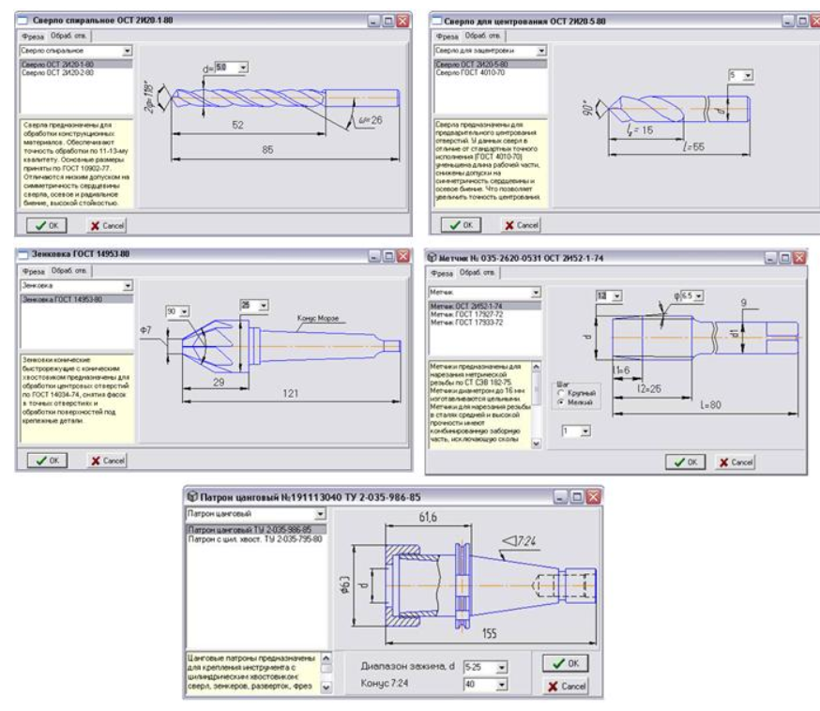

Рисунок 3.1 – Интерфейс библиотеки

На данный момент библиотека поддерживает небольшое количество стандартизованных инструментов и требует дальнейшего ее расширения. Библиотека «Инструмент» может широко использоваться технологами для быстрого создания операционных эскизов в системе Компас-3D. **Она значительно экономит время при создании графических документов, в которых присутствуют различные инструменты.** [5]

# 4 Описание предмета проектирования

Бита для отвёртки – часть инструмента, позволяющий упростить строительно-монтажные работы. Так как существует множество разных шурупов, существует и множество разных бит под них, например, в данном проекте рассматривается бита типа «Классическая крестообразная бита PH2».

Данные насадки различаются между собой размерами, которые варьируются от 0 до 4. Чаще всего используется крестовина №2, так как она позволяет работать с металлическим и деревянным материалом. Реже используются крупные насадки под номером 3 и 4. Чаще всего их применяют во время ремонта автомобилей и крупногабаритных предметов.[4]

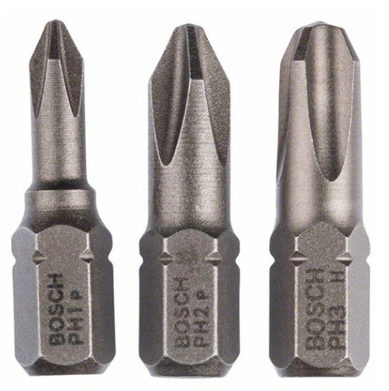

Рисунок 4.1 - Классическая крестообразная бита PH

Плагин предназначен для создания крестообразных бит PH2 заранее определенного стандарта (Рисунок 4.1). Плагин должен уметь изменять такие параметры как:

* Длина биты L (от 25 до 30 мм);
* Длина прямой части L1 (от 3 до 4 мм, меньше 2/15 от L и больше 3/25 от L);
* Длина прямой соединительной части L2 (от 15 до 20 мм, меньше L на 10мм);
* Ширина прилегающей части носика S (от 0.91 до 0.95 мм);
* Ширина S2 (от 0.45 до 0.5 мм);

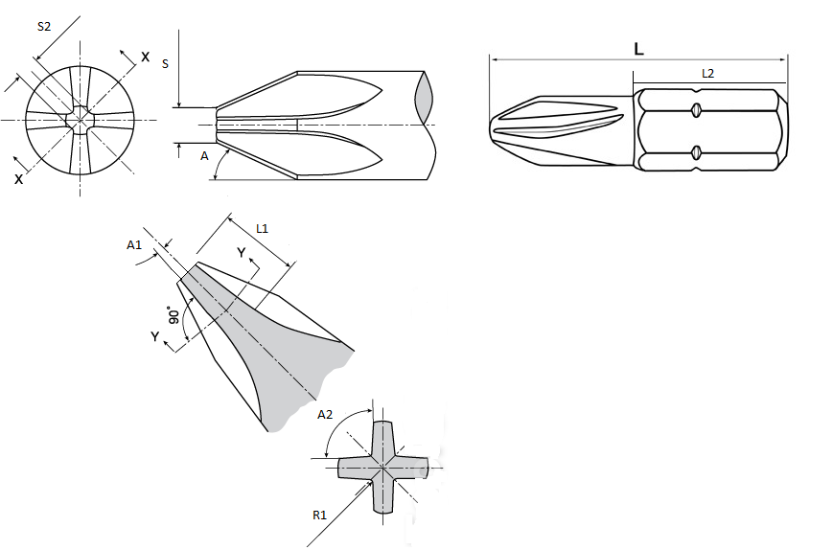

Рисунок 4.2 – Схема Биты для отвёртки с параметрами

# 5 Диаграмма классов

Диаграмма классов описывает типы объектов системы и различного рода статические отношения, которые существуют между ними. На диаграммах классов отображаются также свойства классов, операции классов и ограничения, которые накладываются на связи между объектами. [5]

Диаграмма классов приведена на рисунке 5.1.

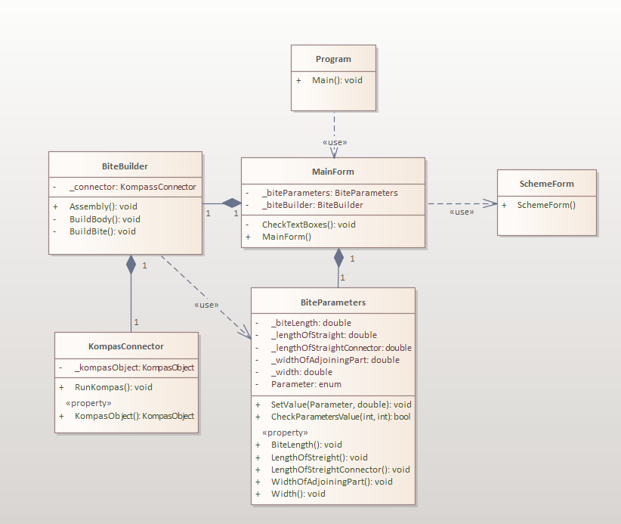

Рисунок 5.1 – Диаграмма классов

1) MainForm – класс диалогового окна, который обеспечивает взаимодействие между пользователем и программой;

2) BiteParameters − класс, хранящий в себе все параметры 3D-модели;

3) Validator − класс, проверяющий правильность введенных параметров;

4) KompasConnector – класс для работы с API КОМПАС 3D.

5) BiteBuilder – класс, осуществляющий вызов методов API, необходимых для постройки 3D-модели.

6) SchemeForm – класс, выводящий схему проектируемой 3D-модели.

# 6 Макет пользовательского интерфейса

Макет пользовательского интерфейса представляет собой форму для ввода параметров. При запуске программы в полях для ввода параметров выставлены минимальные параметры. Пользователь может менять данные параметры (рисунок 6.1).

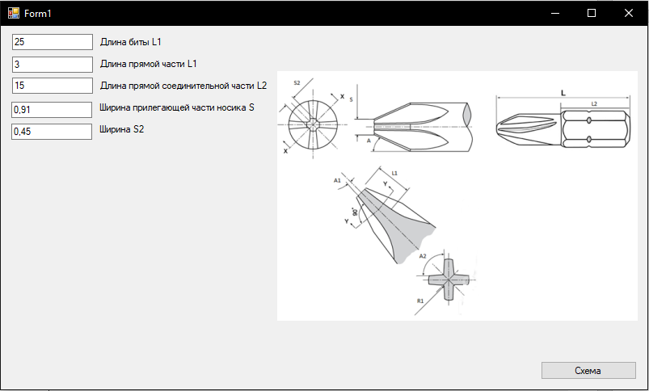

Рисунок 6.1 — Макет пользовательского интерфейса

Поле, где было введено некорректное значение изменит цвет на красный и будет выведено соответствующее сообщение (рисунок 6.2).

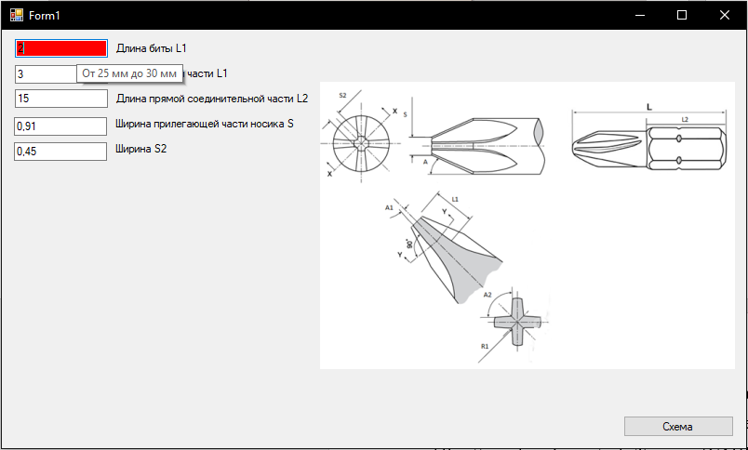

Рисунок 6.2 — Поле с некорректным параметром

При нажатии на кнопку «Схема», будет выведено изображение со схемой моделируемого объекта.

# Список литературы

1. Компас (САПР) — Википедия. [Электронный ресурс] — Режим доступа: https://ru.wikipedia.org/wiki/Компас_(САПР) (дата обращения 28.10.2021)
2. Кидрук Максим. КОМПАС-3D V10 на 100% / М. Кидрук. – СПб.: Питер, 2009 – 560 с.
3. М. Фаулер. UML. Основы, 3-е издание. — Пер. с англ. — СПб: символ-Плюс, 2004 – 192 с.
4. Классификация и виды бит для шуруповерта. [Электронный ресурс]. — Режим доступа: https://srbu.ru/instrumenty-i-oborudovanie/321-bity-dlya-shurupoverta-klassifikatsiya.html (дата обращения 30.11.2021)
5. Библиотека «Инструмент» для Компас 3D. [Электронный ресурс] — Режим доступа: http://www.insoftmach.ru/Instrument.html (дата обращения 30.11.2021)